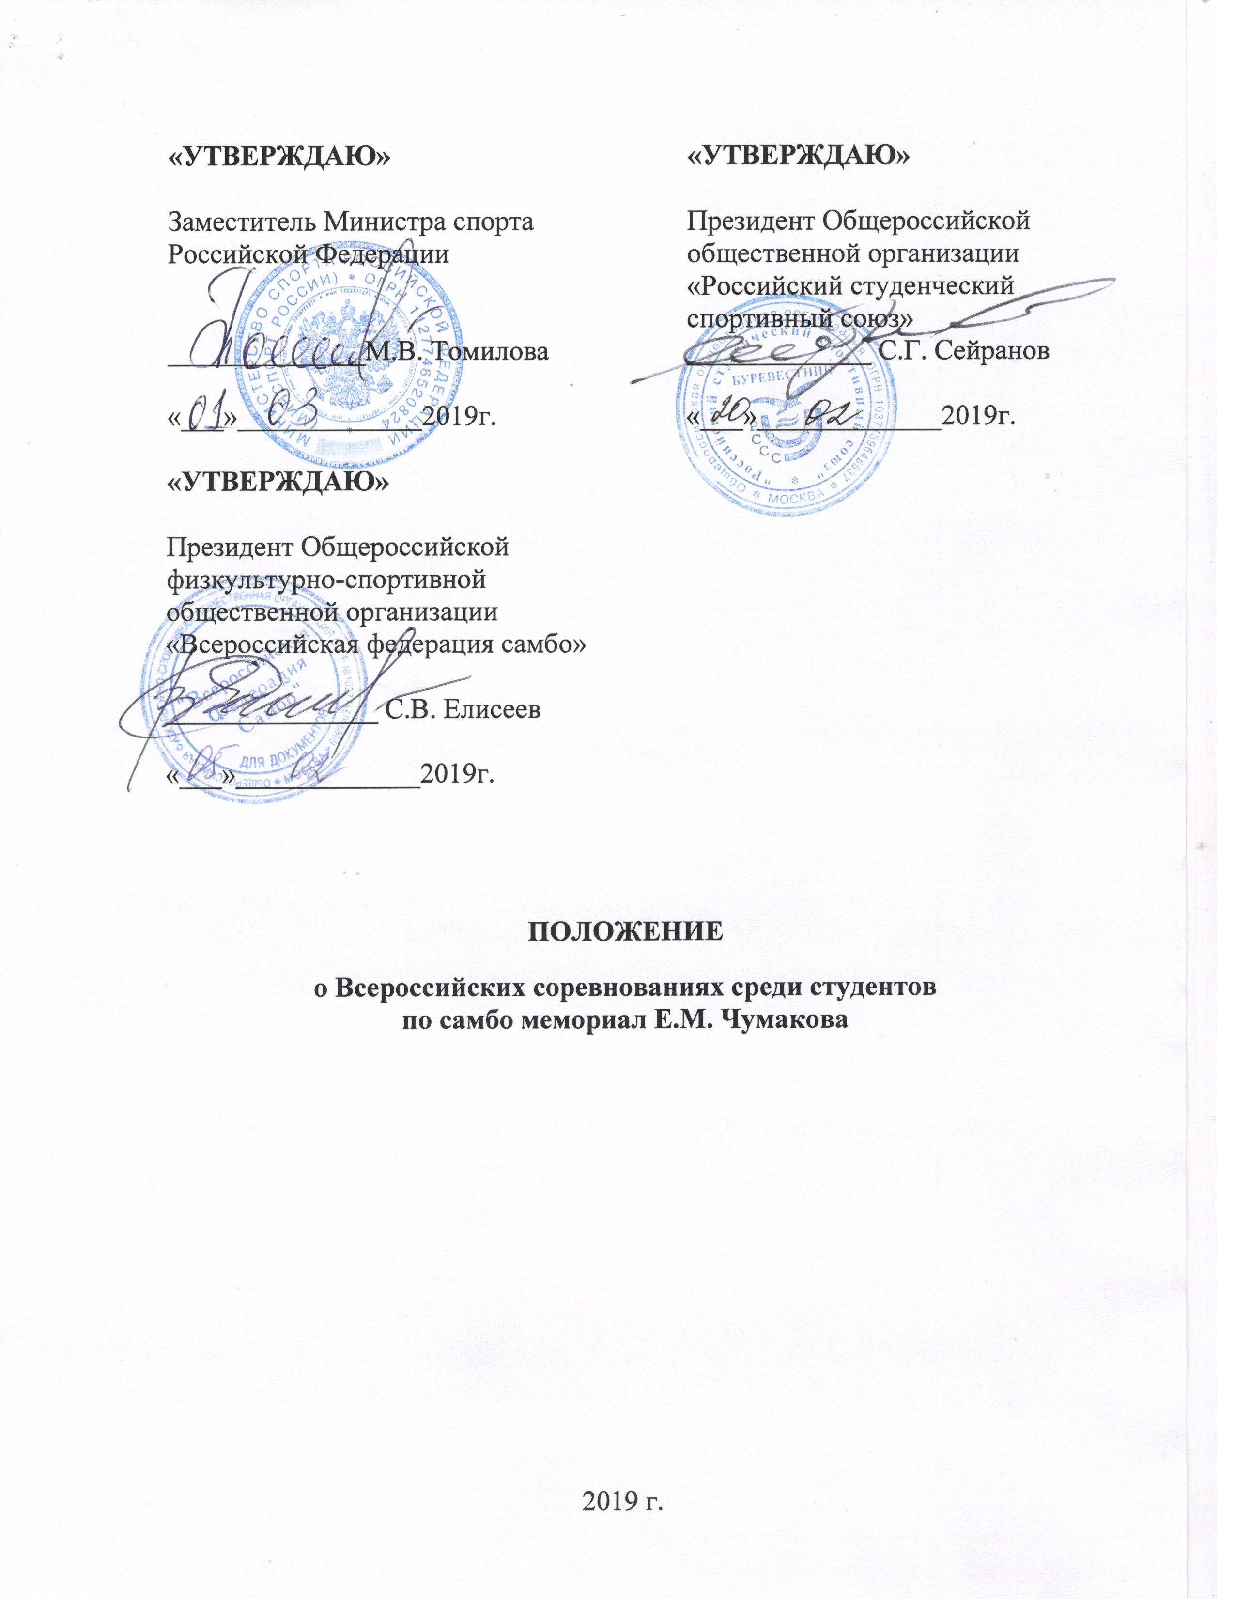
I. ОБЩИЕ ПОЛОЖЕНИЯ

Всероссийские соревнования среди студентов по самбо памяти ЗТР СССР, профессора Е.М. Чумакова (далее – Соревнования) проводятся с целью развития самбо в Российской Федерации.
Основными задачами являются:
- пропаганда и развитие национального вида спорта;
- выявление сильнейших студентов образовательных организаций высшего образования (далее – ВУЗ) для комплектования сборной команды России по самбо среди студентов;
- расширение спортивных связей и широкого привлечения студенческой молодежи к занятиям физической культурой и спортом.

II. МЕСТО И СРОКИ ПРОВЕДЕНИЯ

Соревнования проводятся в г. Кстово, Нижегородская область,
с 23 апреля по 26 апреля 2019 года, в том числе день приезда 23 апреля, день отъезда 26 апреля.

Ш. ОРГАНИЗАТОРЫ МЕРОПРИЯТИЯ

Общее руководство организацией Соревнований осуществляют Министерство спорта Российской Федерации (далее – Минспорт России), Общероссийская общественная организация «Российский студенческий спортивный союз» (далее – РССС), Всероссийская федерация самбо (далее – ВФС).
Полномочия Минспорта России, как организатора мероприятия, осуществляет Федеральное государственное бюджетное учреждение «Федеральный центр подготовки спортивного резерва» (далее – ФЦПСР).
Непосредственное проведение Соревнований возлагается на главную судейскую коллегию (далее – ГСК), утверждаемую ВФС.

IV. ТРЕБОВАНИЯ К УЧАСТНИКАМ И УСЛОВИЯ ИХ ДОПУСКА

К участию в Соревнованиях допускаются:
- студенты дневной формы обучения ВУЗов;
- выпускники ВУЗов, получившие диплом об образовании государственного образца в год, предшествующий проведению соревнований.
Возраст участников не должен превышать 25 лет на 01 января текущего года (1994-2001 гг. рождения).
К участию в соревнованиях допускаются не более одной команды от ВУЗа.
Состав команды 21 человек, в том числе 18 участников (9 мужчин, 9 женщин), 3 тренера, 1 руководитель.
От ВУЗов физической культуры и спорта допускаются 2 команды. От проводящей организации дополнительно допускаются 9 участников. Для участия в 2-х весовых категориях программы Соревнований допускается 2 участника команды одной весовой категории.
К участию в Соревнованиях допускаются участники, имеющие квалификацию не ниже 1 спортивного разряда.

V. ПРОГРАММА ФИЗКУЛЬТУРНОГО МЕРОПРИЯТИЯ

Соревнования проводятся в следующих весовых категориях:
женщины: 48 кг, 52 кг, 56 кг, 60 кг, 64 кг, 68 кг, 72 кг, 80 кг, 80 кг+;
мужчины: 52 кг, 57 кг, 62 кг, 68 кг, 74 кг, 82 кг, 90 кг, 100 кг,100 кг+.

23 апреля
11.00-15.00 Приезд участников команд, комиссия по допуску участников. Официальная тренировка.
17.00-18.00 Взвешивание участников весовых категорий:
мужчины: 52 кг, 62 кг, 74 кг, 90 кг, 100 кг+;
женщины 48 кг, 56 кг, 64 кг,72 кг.
18.00 Совещание тренеров, представителей и судей. Жеребьевка участников.
24 апреля
10.00 Предварительные соревнования.
15.00-16.00 Взвешивание участников весовых категорий:
мужчины 57 кг, 68 кг, 82 кг, 100 кг;
женщины 52 кг, 60 кг, 68 кг, 80 кг, 80 кг+. Жеребьевка участников.
18.00 Торжественная церемония открытие соревнований.
Финальные поединки. Награждение победителей и призеров.
25 апреля
10.00 Предварительные соревнования
Финальные поединки.
Награждение победителей и призеров.
26 апреля День отъезда участников команд.

VI. УСЛОВИЯ ПОДВЕДЕНИЯ ИТОГОВ

Соревнования лично – командные, проводятся раздельно среди мужчин и женщин в соответствии с правилами вида спорта «самбо», утвержденными приказом Минспорта России от 10 октября 2016 года № 1085.
Соревнования среди мужчин проводится по олимпийской системе по системе с утешением от полуфиналистов, среди женщин с распределением на подгруппы и выбыванием после набора 6-ти штрафных очков.
В каждой весовой категории разыгрываются 1 место, 2 место и два 3-их места.
Командный зачет проводится раздельно среди мужских и женских команд и определяется по наибольшей сумме набранных очков всеми участниками команды. Подсчет очков производится по таблице в соответствие с Приложением №2.
Итоговые результаты (протоколы) и отчеты на бумажном и электронном носителе представляются в Минспорт России, РССС и ВФС в течение 2-х недель со дня окончания Соревнований.

VII. НАГРАЖДЕНИЕ

Победители и призеры соревнований в личном зачете (1-3 место) награждаются медалями и дипломами Минспорта России.
Команды ВУЗов, занявшие 1 - 3 места среди женщин и среди мужчин награждаются кубками и дипломами Минспорта России.
Тренеры спортсменов – победителей Соревнований в личных видах программы и тренеры команд ВУЗов награждаются дипломами РССС.

VIII. УСЛОВИЯ ФИНАНСИРОВАНИЯ

Минспорт России, РССС и ВФС обеспечивают долевое участие в финансировании Соревнований по согласованию.
Минспорт России осуществляет финансовое обеспечение физкультурных мероприятий в соответствии с Порядком финансирования за счет средств федерального бюджета и Нормами расходов средств на проведение физкультурных и спортивных мероприятий, включенных в Единый календарный план межрегиональных, всероссийских и международных физкультурных мероприятий и спортивных мероприятий.
Расходы по командированию участников Соревнований (проезд, суточные в пути, питание, проживание в дни соревнований и страхование) обеспечивают командирующие организации.
Страхование участников Соревнований может производиться как за счет бюджетных, так и внебюджетных средств в соответствии с действующим законодательством Российской Федерации и субъектов Российской Федерации.

IX. ОБЕСПЕЧЕНИЕ БЕЗОПАСНОСТИ УЧАСТНИКОВ И ЗРИТЕЛЕЙ

Обеспечение безопасности участников и зрителей осуществляются согласно требованиям Правил обеспечения безопасности при проведении официальный спортивных соревнований, утверждённых Постановлением Правительства Российской Федерации от 18 апреля 2014 года № 353, а также требованиям правил вида спорта «тяжелая атлетика».
Соревнования проводятся на спортивных сооружениях, включенных во Всероссийский реестр объектов спорта в соответствии с Федеральным законом от 04 декабря 2007 года №329-ФЗ «О физической культуре и спорте в Российской Федерации», и наличии актов готовности спортивного сооружения к проведению мероприятий, утвержденных в установленном порядке.
Оказание скорой медицинской помощи осуществляется в соответствии с приказом Министерства здравоохранения Российской Федерации от 01 марта 2016 года №134н «О Порядке организации оказания медицинской помощи лицам, занимающимся физической культурой и спортом (в том числе при подготовке и проведении физкультурных мероприятий и спортивных мероприятий), включая порядок медицинского осмотра лиц, желающих пройти спортивную подготовку, заниматься физической культурой и спортом в организациях и (или) выполнить нормативы испытаний (тестов) Всероссийского физкультурно-спортивного комплекса «Готов к труду и обороне».

X. СТРАХОВАНИЕ УЧАСТНИКОВ

Участие в соревнованиях осуществляется только при наличии полиса (оригинала) страхования жизни и здоровья от несчастных случаев, который представляется в комиссию по допуску участников в день приезда на Соревнования.

XI. ПОДАЧА ЗАЯВОК НА УЧАСТИЕ

Предварительные заявки на участие в Соревнованиях (количественный состав делегации, дата и время прибытия) необходимо направить в Международную Олимпийскую Академию самбо в письменном виде не позднее 5-ти дней до начала мероприятия (тел.: 8(83145) 43-660).
В день приезда в комиссию по допуску участников Соревнований подаются следующие документы:
- заявка от ВУЗа (в 2-х экземплярах) по форме согласно Приложению №1;
- оригинал паспорта гражданина Российской Федерации;
- оригинал договора о страховании от несчастных случаев;
- студенческий билет и зачетная книжка (с отметкой дневного отделения), или заверенная копия диплома об окончании ВУЗа в 2018 году;
- полис обязательного медицинского страхования (ОМС).

Нижегородская область, г. Кстово, ОАО «МОАС», ул. Зеленая, д. 4. Тел./факс: 8 (83145) 43-660 (гостиница).

Данное положение является вызовом на соревновании.

Приложение №1

ЗАЯВКА
на участие Всероссийских соревнованиях среди студентов по самбо
памяти ЗТР СССР, профессора Е.М. Чумакова
от (наименование ВУЗа) __________________________________________

№  п/п | Вес.кат. | Ф.И.О. | Дата рождения (число, месяц, год) | Спорт. звание, Разряд | Ф.И.О. тренера | Виза врача  Печать
1
2
3
4
5
6
7
8
9

Всего допущено к участию в соревнованиях ____________ участников.

ФИО врача (полностью)

Печать медицинского учреждения, в котором участник проходили диспансеризацию

Ректор Гербовая печать ВУЗа подпись, ФИО

Руководитель региональной федерации самбо подпись, ФИО
Печать региональной федерации самбо

Тренер
(руководитель команды) подпись, ФИО

Приложение №2

Таблица очков для определения командного зачета во Всероссийских соревнованиях среди студентов по самбо памяти ЗТР СССР,
профессора Е.М. Чумакова

место | 1 место | 2 место | 3 место | 5-6 место | 7 место и ниже
количество очков | 7 очков | 5 очков | 3 очка | 1 очко | 0 очков

